PELATIHAN DAN PENGEMBANGAN e-SIMEC (e – SYSTEM INFORMASI MANAGEMEN ENGLISH COURSE)
DI KAMPUNG INGGRIS

Maskhurin Fajarina^{1*}, Mukminatus Zuhriyah², Sayid Ma’rifatulloh³
^{1,2,3}Prodi Pend.Bahasa Inggris, Fakultas Ilmu Pendidikan, Universitas Hasyim Asy’ari
E-mail : emfajarina@gmail.com^{1*}

Abstrak
Program Kemitraan Masyarakat (PKM) ini mengusulkan solusi dalam permasalahan terkait dengan system yang kurang efekti dan efisien. Solusi tersebut yakni sistem yang dapat membantu pihak pengelola dari segi administrasi. Sistem yang dibangun nantinya dapat dimanfaatkan untuk pengelolaan administrasi antara lain administrasi pendaftaran siswa baru, penjadwalan, pembagian kelas, pengelolaan guru dan pegawai, pembayaran SPP, sampai dengan administrasi untuk penggajian. Sistem yang diusulkan nantinya akan dapat diakses melalui media website, sehingga pihak manajemen dapat mengelola dan memonitor administrasi kapan saja dan dimana saja. Program tersebut diberi nama e-SIMEC (Sistem Informasi dan Manajemen English Course). Tujuan akhir dari program kemitraan ini, diharapkan lembaga kursus yang ada di kampung inggris dapat memanfaatkan sistem yang dibangun sehingga dapat meningkatkan kinerja dan kualitas pengelolaan lembaga kursus.PKM ini akan menghasilkan luaran berupa artikel yang diseminarkan.
Kata kunci: e-simec, sistem administrasi, english course

This Community Partnership Program (PKM) proposes solutions to problems related to systems that are less effective and efficient in an English Course. The solution is a system that can help the manager from an administrative. The system built can be used for administrative management, including administration of new student registration, scheduling, class division, management of teachers and employees, payment of tuition fees, up to administration for payroll. The proposed system is accessible via the media website, so that management can manage and monitor administration anytime and anywhere. The program is named e-SIMEC (English Course Information and Management System). The ultimate goal of the PKM is that it is hoped that course institutions in “Kampung Inggris” can take advantage of the system that was built so that they can improve the performance and quality of management of course institutions. This PKM produces outputs in the form of articles presented in a seminar.
Kata kunci: e-simec, administration system, lembaga kursus

1. PENDAHULUAN
Pare merupakan salah satu kecamatan dari kabupaten Kediri. Pare terkenal dengan kampungnya yang penuh dengan kursussan bahasa Inggris, sehingga dikenal dengan kampong Inggris, ada pula yang menyebut dengan kampong Bahasa, karena mempunyai banyak kursusan bahasa, diantaranya bahasa Inggris, Arab, Mandarin, Jepang, Prancis. Akan tetapi mayoritas lembaga kursus yang adalah kursusan atau lembaga kursus bahasa Inggris. Kampong di pare yang mempunyai banyak lembaga kursus bahasa tepatnya berada di desa Tulungrejo dan Singgahan. Menurut Anitasari, desa tersebut dikenal sebagai kampung Inggris karena pesatnya pertumbuhan kursus bahasa Inggris di desa tersebut (Anitasari, K.D., 2012).
Kampong ini sangat terkenal bukan hanya di tingkat lokal, nasional, bahkan internasional, sehingga peserta didiknya pun juga berasal dari berbagai suku dan daerah dengan berbagai macam tujuan. Bukan hanya peserta didiknya, akan tetapi para pemain ekonomi pun juga banyak yang berdatangan ke kampong ini untuk memperluas perekonomialembagannya, baik dengan membuka usaha yang bersifat pendidikan/ akademik ataupun perdagangan, bahkan mereka juga ada yang hanya menanamkan saham.
Kursus bahasa inggris di kampung inggris ini telah ada sejak sekitar tahun 1987an. Akan tetapi belum mengalami perkembangan yang cukup, karena masih ada kurang dari 5 orang ahli bahasa disini. Pada tahun-tahun selanjutnya mulai berkembang tetapi mengalami pasang surut dan berkembangang sangat perlahan. Akhir-akhir ini pada tahun 2000an mulailah berkembang dengan berdirinya lembaga kursus Bahasa Inggris yang lain, dari para siswa yang telah lulus. Dan semakin berkembang lagi, mulai ada pemain baru dari luar daerah meski bukan alumni mereka mendirikan lembaga kursus di kampong ini. Dan barulah setelah ini karena perkembangan lembaga kursus bahasa semakin pesat, maka dikenal dengan kampung inggris.
Dalam kawasan kampung inggris Pare, terdapat beberapa tempat kursus bahasa inggris antara lain: BEC, Mahesa Institute, Kresna Institute, ELLA, The Immensity, Fajar English Course, dan masih banyak yang lainnya.Dimana masing-masing tempat kursus pasti mempunyai pasar dan kelebihan yang diunggulkan masing-masing.
Salah satu lembaga kursus bahasa Inggris di kampong Inggris adalah Fajar English Course (FEC). Lembaga ini masih bersifat tradisional baik system administrasinya maupun sistem pendidikannya. FEC mempunyai kurang lebih 15 tenaga pengajar dengan kualifikasi pendidikan, 2 orang mempunyai ijasah S1, 1 orang masih proses menyelesaikan s2, 2 orang mempunyai ijasah D3, dan yang lainnya masih mempunyai ijasah SMA.
FEC merupakan lembaga kursus bahasa inggris yang cukup dilirik oleh masyarakat dikarenakan harga yang terjangkau, letak yang nyaman, dan kualitas tutor yang cukup untuk tingkat dasar. Para pemula banyak yang melirik FEC, karena memang FEC lebih berfokus pada para beginner. FEC agak mengalami kesulitan apabila, diminta mengirimkan team pengajar ke sekolah mereka atau yang bersifat prifat, terutama yang berlokasi diwilayah yang jauh, khususnya pada saat musim ramai. Kondisi belajar mengajar pada FEC ditunjukkan pada Gambar berikut :
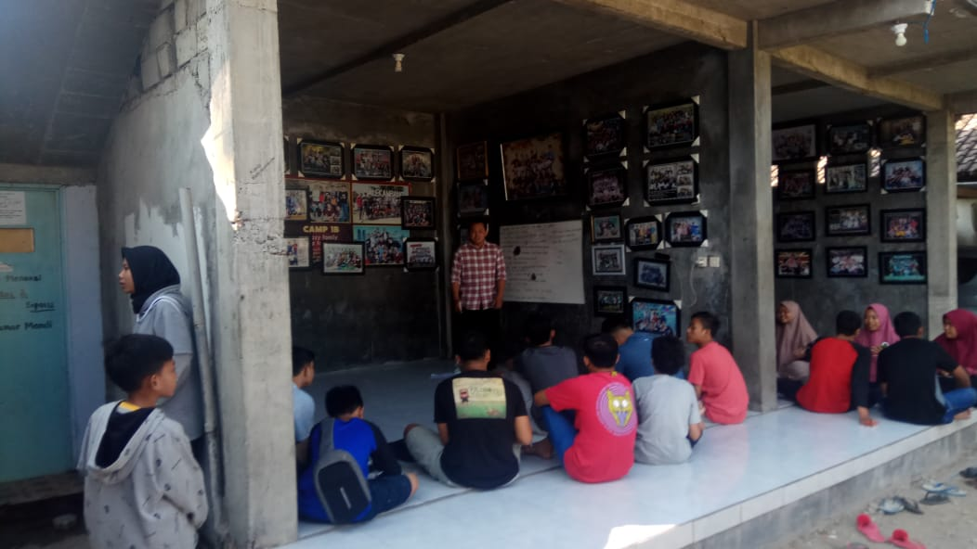
Gambar 1. Kondisi Belajar di FEC
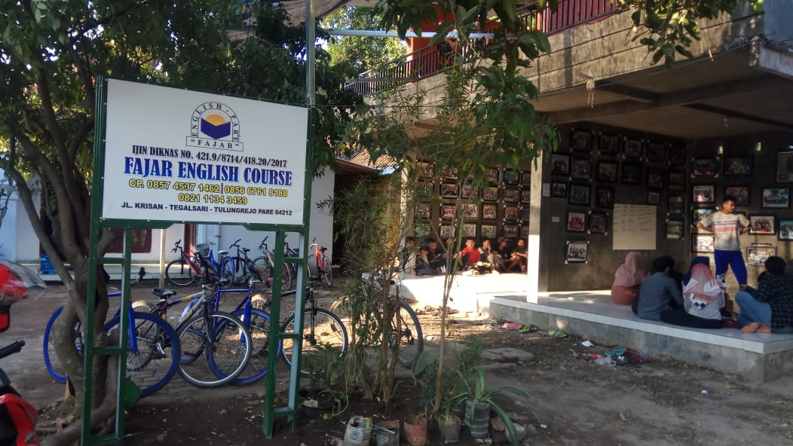
Gambar 2. Suasana belajar di FEC
Lembaga kursus di kampong Inggris yang mengalami vakum selama pandemic COVID-19 lebih dari satu tahun, permintaan konsumen akan kursus bahasa Inggris tetap berlangsung akan tetapi kondisi pandemic menyebabkan kegiatan perekonomian yang bersumber dari para pembelajar bahasa ingggris terhenti. Untuk mengcegah penyebaran COVID-19 maka pembelajran bahasa inggris di kampung inggris harus dibatasi jumlah pesertanya serta memberlakukan bebrapa aturan kedisiplinan tertentu terkait pencegahan COVID 19, diantaranya sebelum masuk lembaga para pendatang/pembelajar harus membawa bukti surat sehat bebas COVID 19 terbaru, kartu atau bukti vaksin 2, dan pembatasan usia pembelajar. Hal tersebut sangat mengurangi pemasukan para pemilik kursusan dan perekonomian di kampung inggris. Sementara permintaan terus meningkat, dengan demikian permintaan kursus dikampung inggris harus dimodifikasi kelas offline dan online.
Berdasarkan permasalahan tersebut, sehingga perlu sistem yang dapat membantu pengelolaan manajemen kursus bahasa inggris dan pengelolaan kelas yang berbasis teknologi informasi. Dengan adanya sistem tersebut diharapkan dapat membantu pihak pengelola dari segi administrasi mulai dari pendaftaran siswa kursus, pembayaran, sampai dengan pengelolaan dan pelaksanaan kelas. Dengan adanya sistem informasi online dapat meningkatkan kualitas management pendidikan dan pengajaran pada lembaga kursus yang ada di kampung inggris Pare.
PKM ini bertujuan untuk meningkatkan layanan konsumen pada lembaga pendidikan kursus baik secara online ataupun offline serta tertib adiministrasi pada lembaga tersebut. Sasaran PKM ini adalah sisem manajemen pada lembaga kursus dan pemberdayaan SDM. Adapun hal yang dilakukan dalam menerapkan aplikasi e-SIMEC.

- METODE
Untuk mencapai tujuan dari kegiatan Program Kemitraan Masyarakat (PKM) pada Lembaga kursus bahasa inggris di Kec. Pare dilakukan dengan beberapa pendekatan, yaitu:
- Model Participatory Rural Appraisal (PRA). Model ini menekankan masyarakat yang tergabung pada kelompok harus terlibat dalam kegiatan (perencanaan, pelaksanaan dan evaluasi).
- Model Participatory Technology Development. Model ini menekankan bahwa dalam kegiatan ini akan memanfaatkan teknologi.
- Edukatif. Pendekatan dengan metode edukatif ini menekankan pada sosialisasi, pelatihan dan pendampingan sebagai sarana transfer ilmu pengetahuan untuk memberdayakan masyarakat
Adapun alur pelaksanaan yang akan dilaksanakan pada kegiatan PKM, bisa dilihat pada bagan berikut:
Planning
  - Studi Pustaka
  - Observasi
  - Analisa Situasi
  - Perumusan Masalah
  - Perumusan Solusi
  - Penyusunan Rencana Pelaksanaan

Acting
  - Konsolidasi dengan lembaga-lembaga kursu di kampung inggris
  - Pengumpulan data
  - Pengembangan Sistem Informasi Manajemen Kursus
Evaluation
Analisa Kinerja Sistem yang telah dibuat
Gambar 1. Alur Pelaksanaan

- HASIL dan PEMBAHASAN
Hasil bagi mitra dari kegiatan pengabdian masyarakat ini adalah:
- Program dan sitem administrasi pada lembaga mitra yang dapat diakses secara offline ataupun online
- Meningkatkan kualitas SDM mitra terkait teknologi manajemen dan administrasi
- Meningkatkan layanan konsumen mitra
- Memudahkan layanan mitra terhadap konsumen
Dengan adanya system informasi manajemen yang berbasis elektronik akan memabantu terlaksananya system administrasi dan managemen secara efektif dan efisien sehingga dapat menghemat waktu dan biaya dalam pengelolaan administrasi dan managemen. Selain itu tenaga kerja pada mitra akan mengalami peningkatan ilmu dan wawasan terkait teknologi elektronik terkait.
Dalam pelaksanaan pengabdian masyarakat ini tidak berjalan tanpa adanya beberapa kendala, berikut ini beberapa kendala dan penghambat:
  - Belum semua SDM di lembaga mitra dapat dengan mudah dalam memahami teknologi, sehingga memerlukan pendampingan khususnya dalam implementasi e-simec
  - Ketersediaan laptop/computer pendukung yang tidak sesuai dengan jumlah SDM, sehingga bebrapa harus bergantian untuk melatih implementasi program/system dan memerlukan waktu yang cukup lama.
  - Jaringan internet di lokasi mengalamai beberpa masalah pada kondisi tertentu, sehingga mempengaruhi terlaksananya kegiatan.
Beberapa faktor yang mendukung terlaksananya pengabdian masyarakat Ini adalah:
- Motivasi para tenaga pendidik dan kependidikan untuk belajar teknologi
- Beberapa tenaga pendidik dan kependidikan telah menguasai teknologi sehingga dpat membantu teman yang lain yang mengalami kesulitan.
Adanya kendala dan factor pendukung dapat menghasilkan solusi permasalahan, yakni dengan pendampingan setelah selesainya kegiatan pengabdian ini secra berkelanjutan. Selain itu adanya SDM yang menguasai teknologi dapat dijadikan pionir penguasaan system, sehingga dapat membantu teman-teman yang lain yang mengalami kesulitan. Untuk ketersediaan laptop dan computer yang terbatas dapat dilakukan secara bergantian.

- SIMPULAN DAN SARAN
Program pengabdian masyarakat ini telah berjalan pada tahap implementasi, akan tetapi masih dilanjutkan pendampingan. Secara keseluruhan telah berjalan dengan lancar meski dengan kekurangan dan pendukung yang saling melengkapi.
Berikut ini beberapa saran untuk PKM selanjutnya berdasarkan PKM yang telah dilaksanakan oleh tim yakni perlu pendampingan secara intensive agar hasilnya maksimal serta pengembangan pada sistem program pembelajaran.\

DAFTAR RUJUKAN

Nitasari, K.D.”ANalisa Pealksanaan Rekrutmen, Seleksi dan Penempatan Tenaga Kerja pada BMG UGT Sidogiri Pasuruan, 2012
Nugroho, E., 2008, Sistem Informasi Manajemen, Yogyakarta : ANDI Offset

